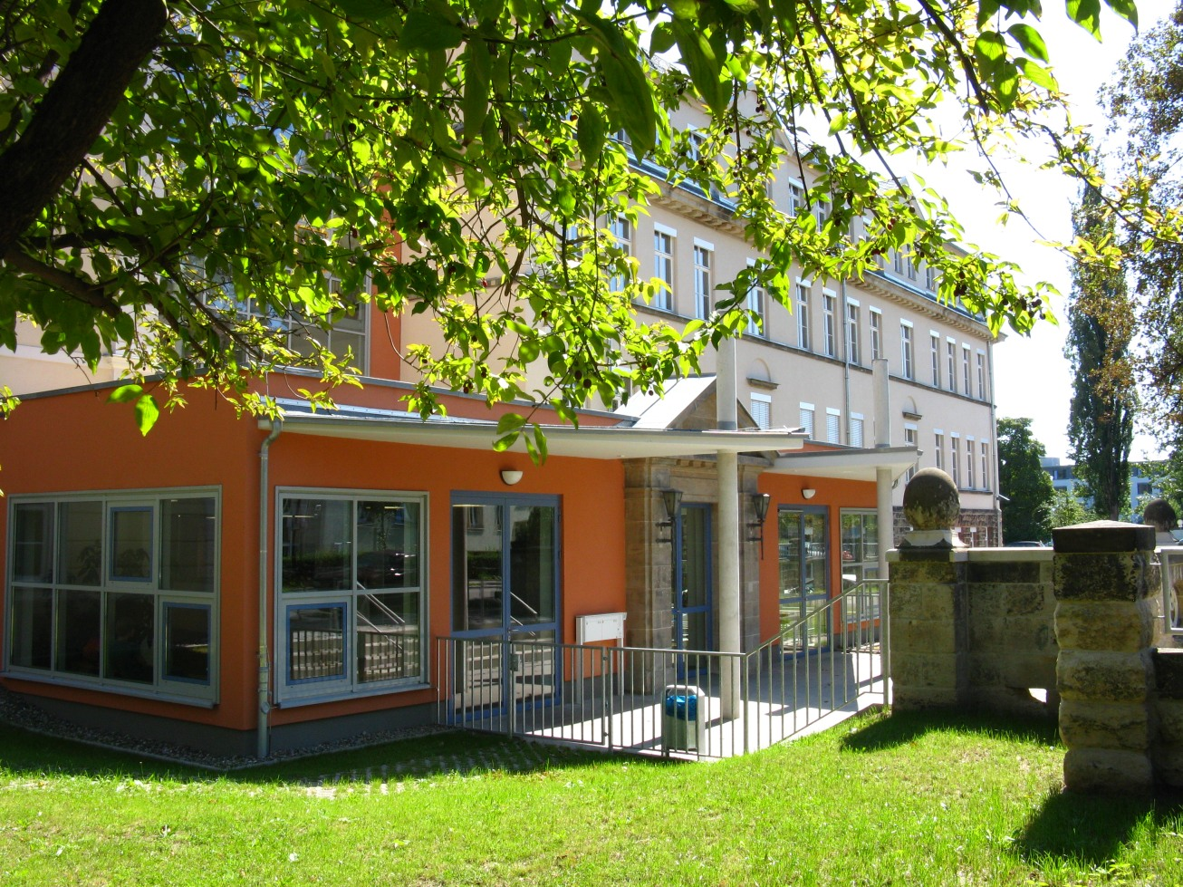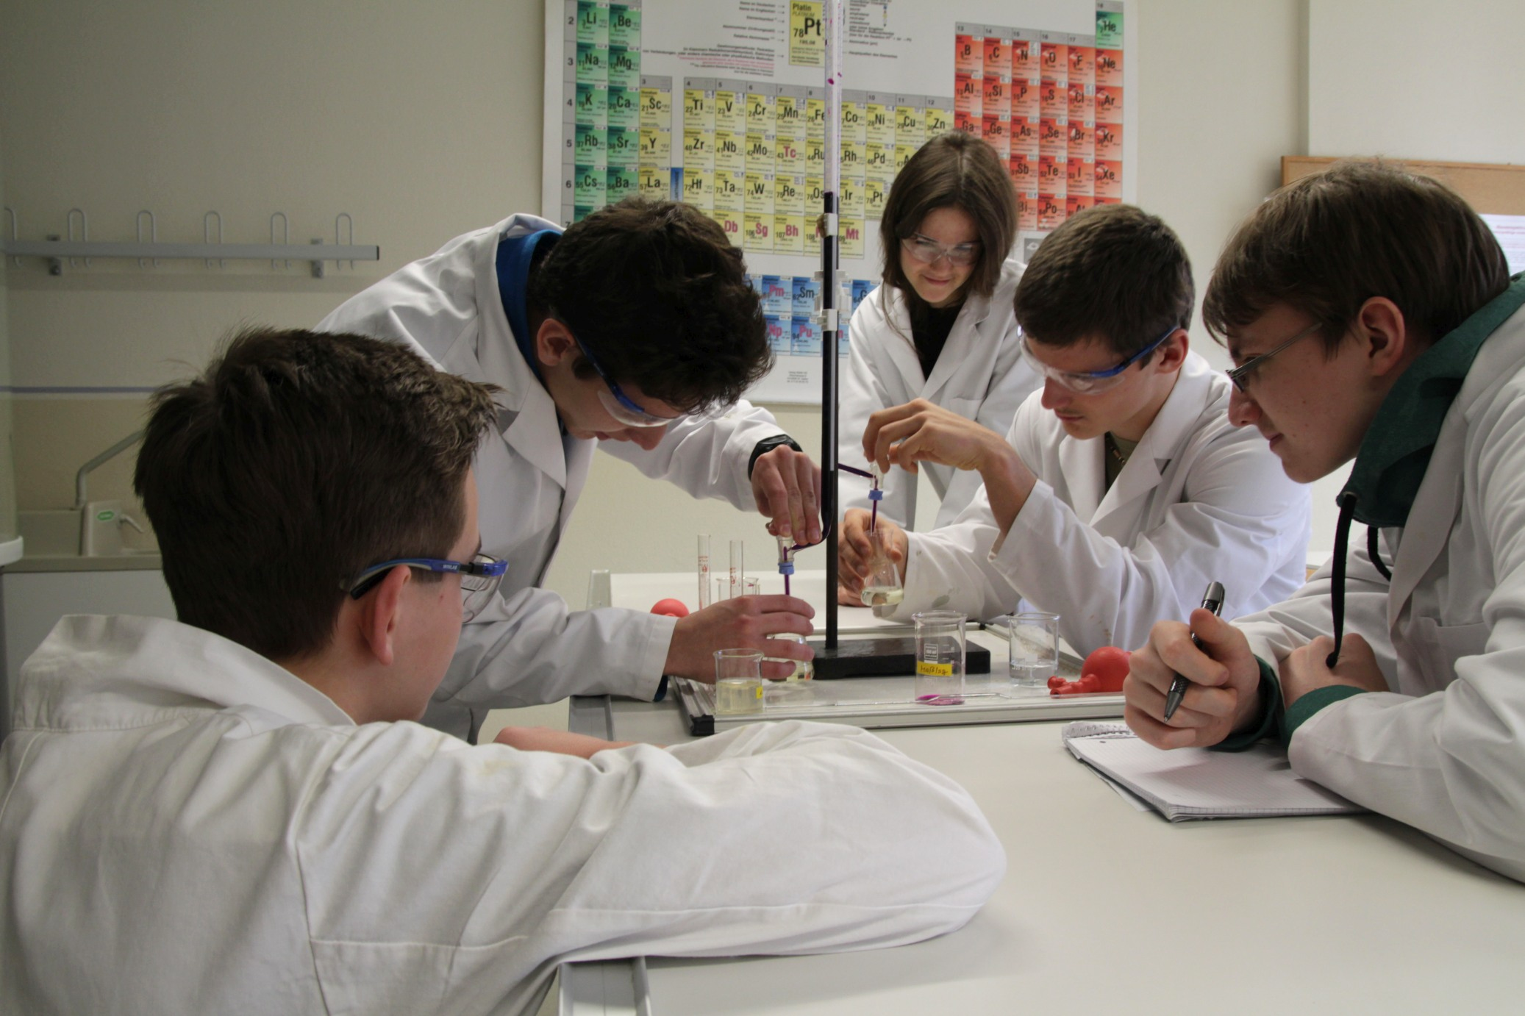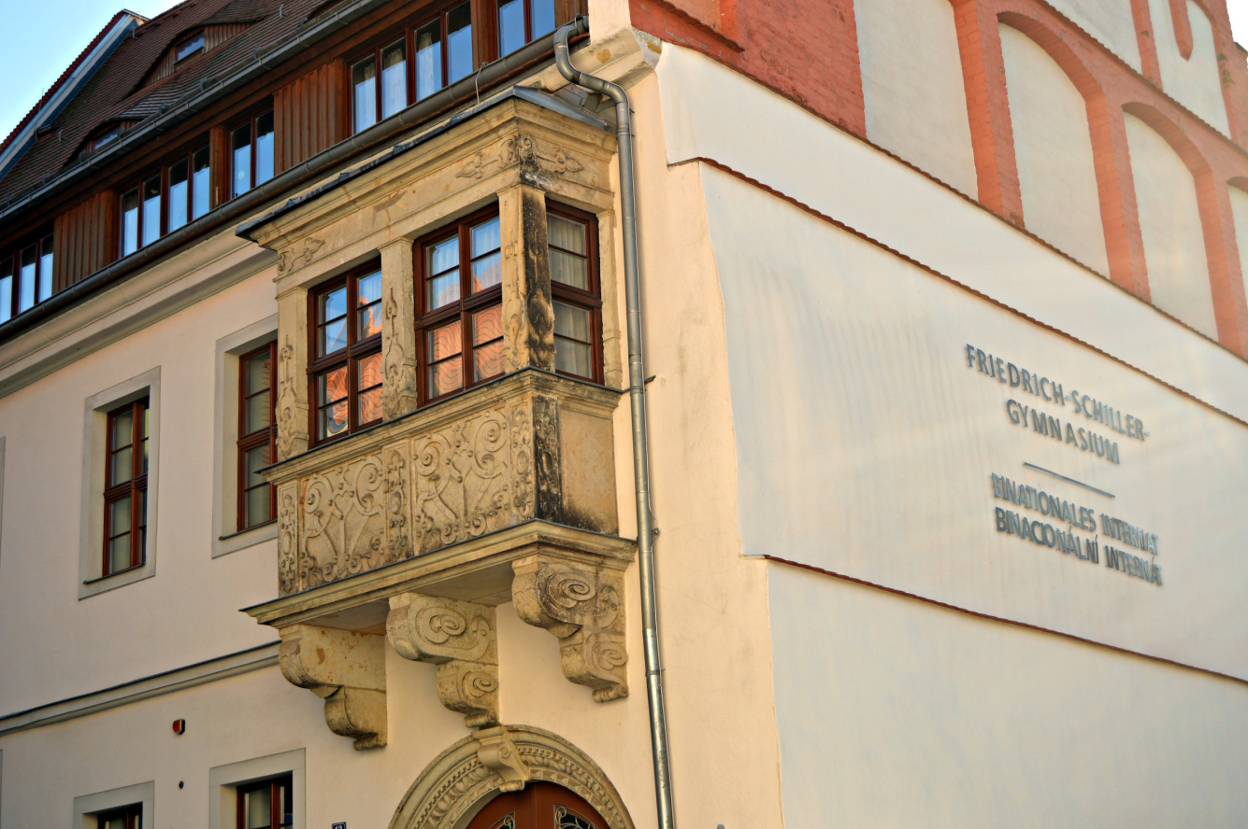
Dodatečný výběr do 7., 8. a 9. ročníku dvojnárodnostního Gymnázia Friedricha Schillera v Pirně

Ministerstvo školství, mládeže a tělovýchovy ČR oznamuje, že se uskuteční dodatečný výběr pro stipendijní studijní místa pro české žákyně/žáky v ročnících 7, 8 a 9 dvojnárodnostního dvojjazyčného česko-saského vzdělávacího projektu realizovaného na Gymnáziu Friedricha Schillera v Pirně.
O přijetí se mohou ucházet žákyně/ žáci, kteří ve školním roce 2025/26 navštěvují odpovídající ročník základní školy/ základní školy s rozšířenou výukou jazyků nebo tomu odpovídající ročník víceletého gymnázia v České republice. Vzhledem k nutnosti rychlé integrace ve vyšším ročníku studia jsou podmínkou znalosti německého jazyka na úrovni A2 SERR pro 8. ročník a B1 SERR pro 9. ročník.
Přihlášky k příjímacím zkouškám zasílejte nejpozději do 15.01.2026 na adresu:
- Friedrich-Schiller-Gymnasium Pirna, Dr. Tomáš Křenek, Seminarstr. 3, 01796 Pirna, Deutschland
- anebo elektronicky na e-mail: krenek.t@fsg.lernsax.de.

Formulář přihlášky je dostupný na homepage Gymnázia Friedricha Schillera v Pirně. Zájemci budou pozváni vedením Gymnázia Friedricha Schillera v Pirně k výběrovému řízení, při kterém prokáží znalosti z matematiky (písemný test), anglického jazyka (písemný test) a německého jazyka (písemný test a ústní zkouška).

Přijímací zkoušky se uskuteční v Gymnáziu Friedricha Schillera v Pirně dne 29.1.2026. Předpokládaný nástup ke studiu v případě úspěšného vykonání přijímacích zkoušek: 22.02.2026 (začátek 2. pololetí na saských školách).

Další informace o výběrovému řízení a o binacionálním vzdělávacím projektu získáte na homepage Gymnázia Friedricha Schillera v Pirně: www.schillergymnasium-pirna.de /Binacionální projekt/ nebo kontaktujte prosím českého studijního koordinátora:
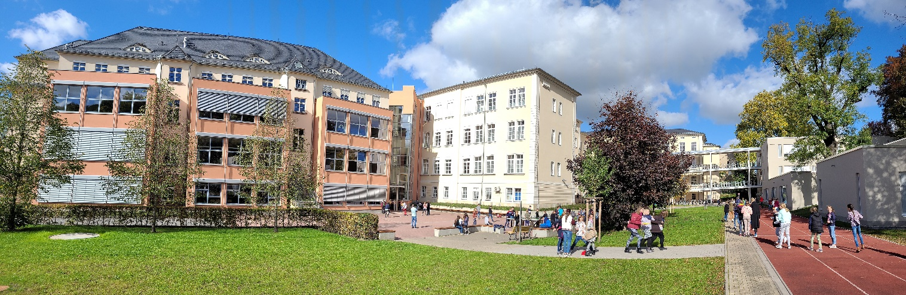
Dr. Tomáš Křenek, tel: (+49) 0 35 01 / 78 15 75, E-mail: krenek.t@fsg.lernsax.de.

